Задание 2

2е собственное состояние, лямбда = 100

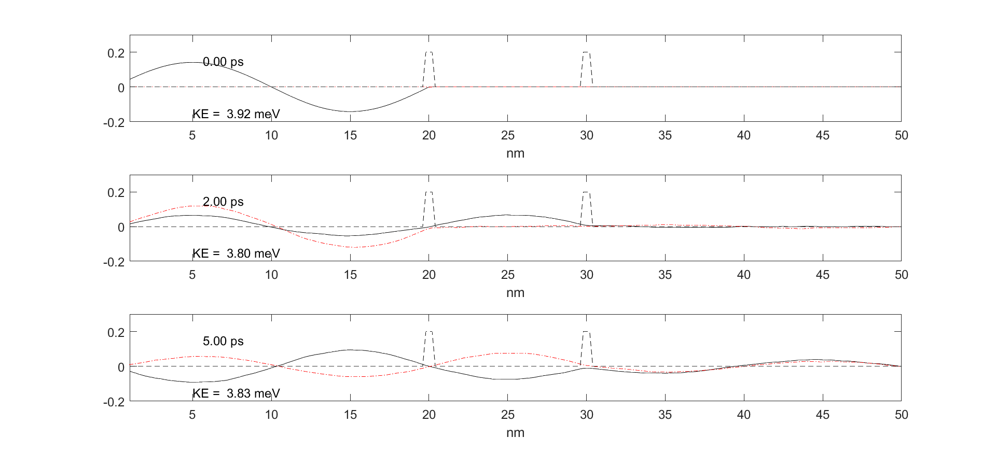

Задание 3

Основное состояние, лямбда = 200

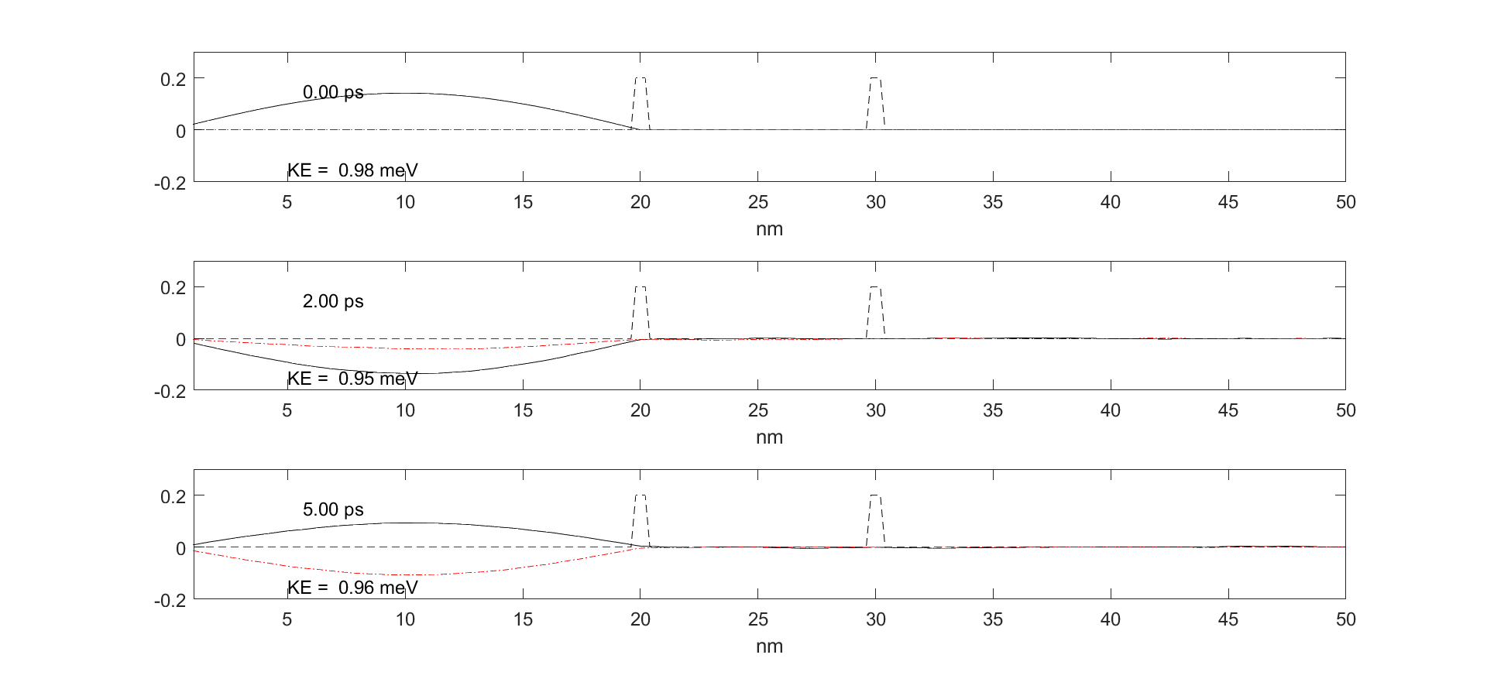

Задание 4

2е собственное состояние, лямбда = 100

Приложили потенциал 3 мэВ к средней яме

V(102:148) = -3e-3 \* eV2J;

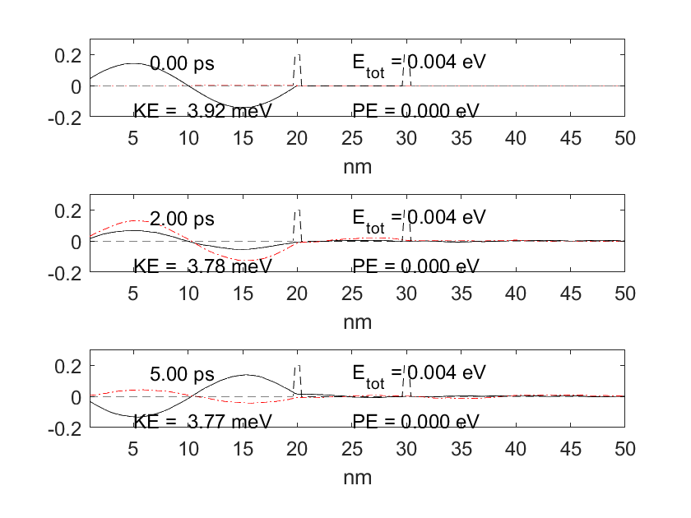

Основное состояние, лямбда = 200

Приложили потенциал 3 мэВ к средней яме

V(102:148) = -3e-3 \* eV2J;

